Poulet aux olives
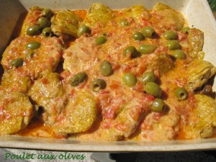 Pour 6 Croquants-Gourmands
- 20 petits hauts de cuisse de poulet
- 50 ml de marc de Bourgogne
- 8 tomates rouges et fermes
- une branche de thym citron
- 30 olives vertes dénoyautées
- 1 càs de fond de volaille déshydraté
- 130 g de crème fraîche
- sel & poivre du moulin
- piment d'Espelette
- huile d'olive
Faire dorer les morceaux de poulet de tous côtés dans un petit filet d'huile.
Les flamber avec l'alcool
Retirer les morceaux de poulet et les réserver. Jeter la graisse de cuisson.
Ébouillanter puis rafraichir les tomates avant de les peler.
Les épépiner puis les couper en petits dés.
Les faire sauter dans la même cocotte que le poulet.
Ajouter les feuilles de thym citron, saler et poivrer. Incorporer les olives bien égouttées.
Laisser mijoter quelques minutes puis remettre les morceaux de poulet.
Laisser cuire à couvert et à frémissement pendant 30 minutes environ, en retournant les morceaux de poulet à mi-cuisson.
Retirer les morceaux de poulet et les garder au chaud.
Ajouter dans la sauce le fond de volaille et la crème ainsi qu'une pincée de piment d'Espelette.
Laisser frémir un instant, le temps que la sauce nappe la cuillère.
Remettre les morceaux de poulet et laisser cuire encore une dizaine de minutes pour que le poulet soit tendre et fondant.
Servir chaud, les morceaux de poulet nappés de leur courte sauce crémeuse.
J'ai accompagné d'une semoule de couscous cuite à la vapeur et assaisonnée d'huile d'olive à la truffe et de sel à la truffe.

